XÂY DỰNG TRƯỜNG MẦM NON LẤY TRẺ LÀM TRUNG TÂM
“Trẻ em hôm nay – thế giới ngày mai”
Trường mầm non là môi trường giáo dục đầu tiên của trẻ.Vì vậy, chúng ta những người giáo viên mầm non cần tạo ra một môi trường tốt nhất để nuôi dưỡng, chăm sóc, giáo dục cho những mầm non tương lai của đất nước. Việc xây dựng trường mầm non lấy trẻ làm trung tâm nhiệm vụ xuyên suốt trong quá trình thực hiện chương trình giáo dục mầm non với các mục tiêu: tổ chức các hoạt động giáo dục trẻ theo quan điểm lấy trẻ làm trung tâm phù hợp với điều kiện thực tế của trường, lớp và khả năng của trẻ; đẩy mạnh tích hợp, chú trọng giáo dục đạo đức, hình thành và phát triển kỹ năng sống, hiểu biết xã hội phù hợp với độ tuổi của trẻ, giúp trẻ tích cực, chủ động tham gia các hoạt động, làm việc theo nhóm để được trải nghiệm, trao đổi, chia sẻ và trình bày ý kiến của mình; biết suy nghĩ và vận dụng những điều đã học vào thực tế cuộc sống, giải quyết các tình huống mà trẻ gặp phải. Từ đó, trẻ mạnh dạn, tự tin, tích cực, chủ động tư duy, sáng tạo, thích thú tìm tòi, khám phá trong quá trình tham gia các hoạt động giáo dục ở trường lớp.
Để thực hiện tốt chuyên đề “Xây dựng trường mầm non lấy trẻ làm trung tâm” giai đoạn 2021-2025, trường mầm non Hoa Sen luôn bám sát sự chỉ đạo của Phòng Giáo dục và Đào tạo huyện Yên Khánh, Sở Giáo dục và Đào tạo tỉnh Ninh Bình cũng như thực hiện tốt Kế hoạch số 36/SGDĐT-GDMN ngày 20/7/2021 của Sở Giáo dục và Đào tạo Ninh Bình; Kế hoạch số 13/PGDĐT ngày 29/7/2021 của Phòng Giáo dục và Đào tạo Yên Khánh. Trên cơ sở đó, nhà trường đã xây dựng kế hoạch có lộ trình qua từng năm học. Sau mỗi năm học, nhà trường có sơ kết, đánh giá, rút kinh nghiệm. Các đồng chí cán bộ quản lý, giáo viên và nhân viên nhà trường luôn thực hiện tốt công tác xây dựng kế hoạch, tổ chức thực hiện, xây dựng môi trường, đánh giá sự phát triển của trẻ … có sự phối kết hợp chặt chẽ để tuyên truyền với cha mẹ trẻ, cộng đồng xã hội hiểu sâu hơn về ý nghĩa tầm quan trọng của chuyên đề “Xây dựng trường mầm non lấy trẻ làm trung tâm”.
Nhà trường đã tạo môi trường giáo dụcvà xác định đây là yếu tố quan trọng góp phần tích cực trong các hoạt động nâng cao chất lượng chăm sóc, giáo dục trẻ. Tạo cho trẻ cảm nhận được “đi học là hạnh phúc và mỗi ngày đến trường là một ngày vui”, giúp trẻ thêm yêu trường, mến lớp, gắn bó với ngôi nhà chung là trường mầm non. Nhà trường đã thiết kế môi trường giáo dục thân thiện, đảm bảo an toàn về thể chất và tâm lý cho trẻ. Trẻ thường xuyên được giao tiếp trong mối quan hệ thân thiện giữa trẻ với trẻ và trẻ với những người xung quanh - một môi trường vui chơi, học tập thực sự tin cậy, hiệu quả.
Môi trường vật chất trong và ngoài lớp luôn đáp ứng nhu cầu, hứng thú chơi của trẻ, tạo điều kiện cho tất cả trẻ có thể “chơi mà học, học bằng chơi”, phù hợp với thực tế của nhà trường. Các khu vực trong lớp được thiết kế theo hướng tận dụng các không gian để cho trẻ hoạt động đảm bảo phù hợp, linh hoạt, đa dạng phong phú; các góc hoạt động trong lớp và ngoài lớp mang tính mở, tạo điều kiện cho trẻ dễ dàng tự lựa chọn và sử dụng đồ dùng, đồ chơi để thực hành, trải nghiệm.
Các lớp học đều có đủ các góc chơi phù hợp với từng độ tuổi Nhà trẻ và Mẫu giáo theo yêu cầu Chương trình Giáo dục mầm non. Các góc hoạt động có không gian, cách sắp xếp phù hợp, gần gũi, quen thuộc với cuộc sống thực hàng ngày của trẻ. Để tạo hứng thú cho trẻ, giáo viên đã tích cực tạo môi trường lớp học với những màu sắc sinh động, cho trẻ tham gia trang trí lớp cùng cô. Thông qua đó trẻ yêu thích đến trường-nơi đem lại cho trẻ nhiều điều bổ ích, cũng như được bày tỏ những điều mình mong muốn, được trưng bày những sản phẩm mình làm ra và được làm chủ lớp học của mình.
Giáo viên đã thiết kế các góc hoạt động trong lớp hợp lí: Góc hoạt động tĩnh bố trí ở xa góc hoạt động động, góc thư viện/sử dụng sách, tranh ở những nơi nhiều ánh sáng…Các góc hoạt động có “ranh giới” rõ ràng, có lối đi cho trẻ di chuyển thuận tiện khi liên kết giữa các góc chơi. Vị trí các góc hoạt động được sắp xếp hợp lý giúp cô và trẻ dễ dàng quan sát được toàn bộ hoạt động. Các góc có tên, có ký hiệu cụ thể, tên các góc đơn giản, gần gũi với trẻ, được viết theo đúng quy định mẫu chữ hiện hành. Có góc ở trong phòng, có góc ở ngoài trời thuộc khu vực hiên chơi hoặc bồn hoa cạnh lớp học, các góc được sắp xếp hấp dẫn có đủ đồ chơi, học liệu và phương tiện đặc trưng cho từng góc.Trong lớp học, những góc chơi của trẻ được giáo viên trang tríhợp lý, lôi cuốn trẻ với những đồ dùng đồ chơi màu sắc sinh động, những nhân vật ngộ nghĩnh, gần gũi, quen thuộc với cuộc sống thực hàng ngày của trẻ; phản ánh kinh nghiệm, văn hóa của địa phương; luôn thay đổi để tạo ra sự hấp dẫn mới lạ đối với trẻ.
Ở các nhóm trẻ và lớp mẫu giáo, đồ dùng có ký hiệu rõ ràng, có giá đựng ngăn nắp, gọn gàng, trẻ dễ thấy, dễ lấy, dễ dùng, dễ cất.Đồ dùng, đồ chơi, nguyên vật liệu được thay đổi và bổ sung phù hợp với mục tiêu chủ đề/hoạt động. Có nguyên vật liệu mang tính mở (lá cây, hột hạt, chai lọ…), có sản phẩm hoàn thiện, sản phẩm chưa hoàn thiện… Có sản phẩm mua sẵn, sản phẩm cô và trẻ tự làm, sản phẩm đặc thù của địa phương. Đồ dùng, đồ chơi, nguyên vật liệu an toàn, đảm bảo vệ sinh, phù hợp với thể chất và tâm lí của trẻ mầm non.
Nhà trường luôn bố trí các khu vực cho trẻ hoạt động vui chơi, sinh hoạt, học tập ngoài trời một cách khoa học và đảm bảo an toàn.

Sản phẩm giáo viên tự làm cho trẻ hoạt động
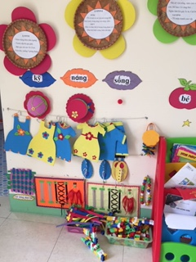
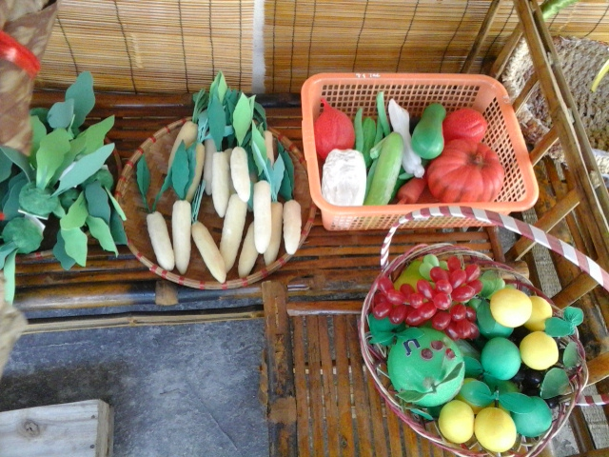
Trẻ hoạt động tại khu vực khu vui chơi ngoài trời

Nhà trường chỉ đạo giáo viên tổ chức tốt các hoạt động giáo dục theo kế hoạch, các hoạt động thường phối hợp các phương pháp, hình thức tổ chức hợp lý, tăng cường tính chủ động, tích cực hoạt động của trẻ, đảm bảo trẻ “Chơi mà học, học bằng chơi”. Phương pháp hỗ trợ theo hướng mở rộng được quan tâm để khuyến khích trẻ sáng tạo, làm thay đổi và cá thể hóa đối với những trẻ thiếu hụt hoặc có hoàn cảnh khó khăn. Chú trọng các hoạt động chủ đạo của từng lứa tuổi, tạo ra cơ hội cho trẻ hoạt động tích cực phù hợp với nhu cầu, hứng thú của trẻ và sự phát triển từng cá nhân, giúp trẻ được bộc lộ hết khả năng của riêng mình. Giáo viên tổ chức, hỗ trợ đúng lúc, không làm thay trẻ, khuyến khích tương tác giữa trẻ với trẻ. Các hoạt động được diễn ra một cách thoải mái, trẻ luôn là chủ thể hoạt động, giáo viên luôn gần gũi với trẻ,tận dụng những điều kiện, hoàn cảnh, tình huống thật để dạy trẻ, là người trợ giúp trẻ sáng tạo. Giáo viên luôn gợi mở để trẻ nói lên được những gì trẻ cần, chuyển tải kiến thức cho trẻ dựa trên vốn kinh nghiệm, kỹ năng mà trẻ đã biết, từ đó cung cấp, bổ sung kiến thức cho trẻ theo mục đích yêu cầu đã đề ra
Trẻ tham gia hoạt động ở các góc hoạt động.
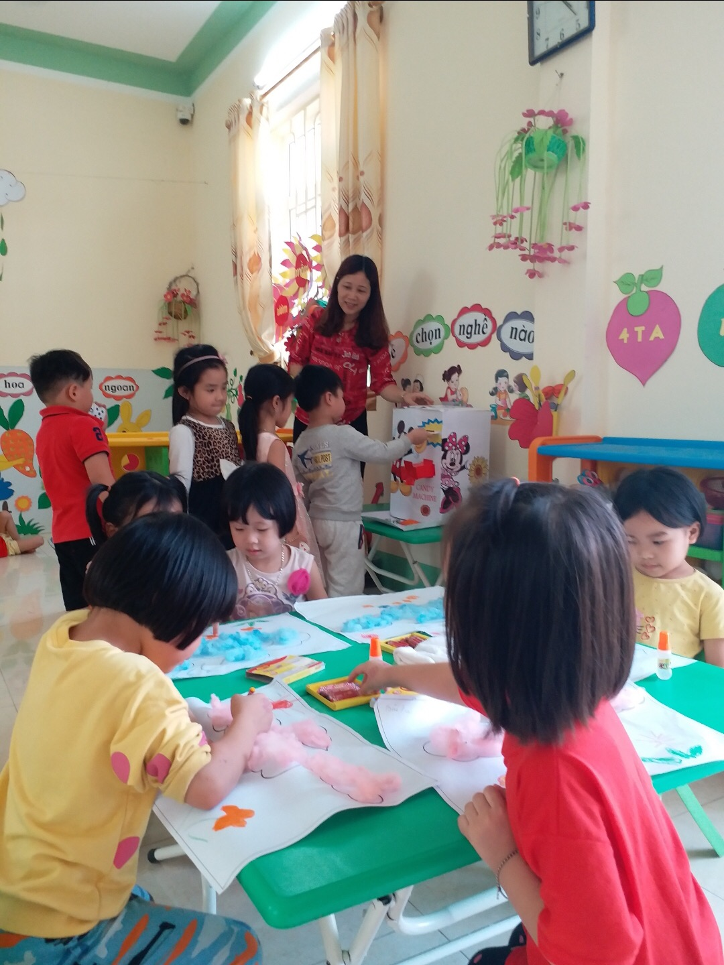
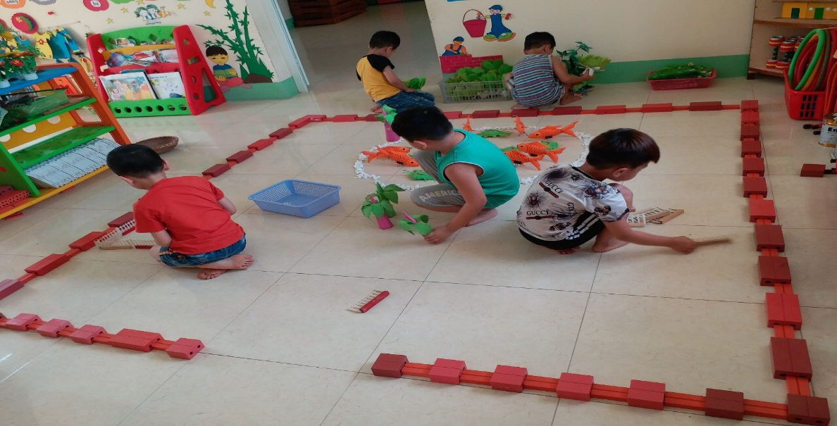

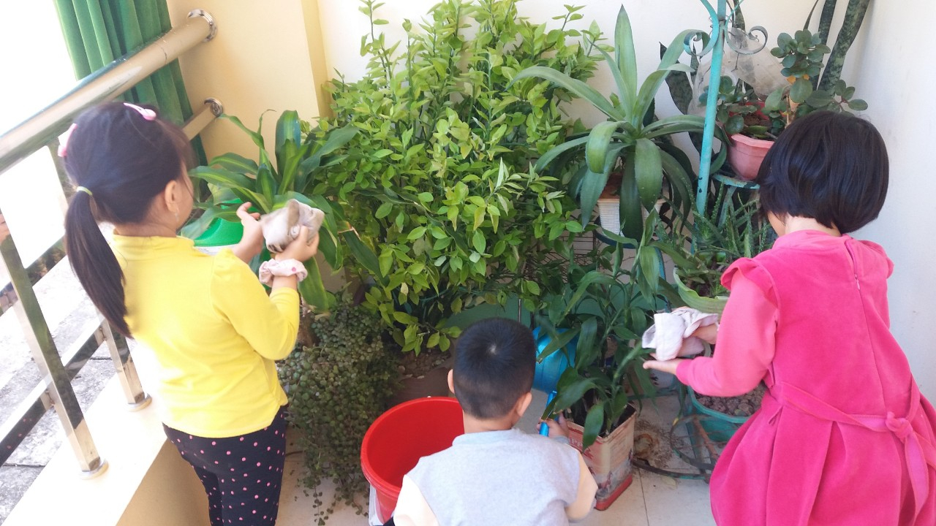
Các bé chăm sóc vườn rau, quan sát cây
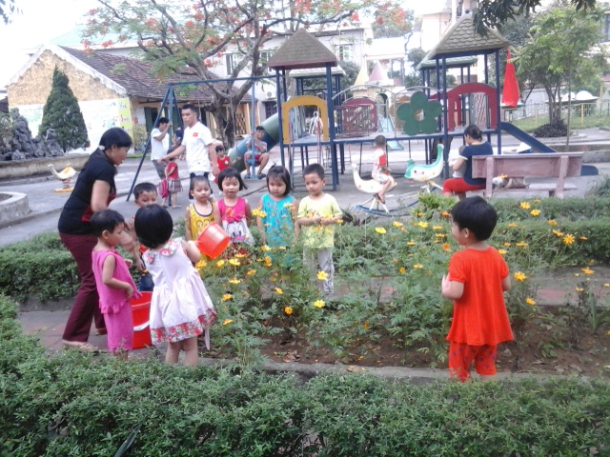
Giáo viên thường xuyên đánh giá sự phát triển của trẻ qua các hoạt động hàng ngày, giai đoạn, cuối độ tuổi để biết được tâm sinh lý của trẻ, sự phát triển của trẻ qua từng giai đoạn, khả năng sẵn sàng, chiều hướng phát triển ở những giai đoạn tiếp theo. Từ đó, giáo viên có được các thông tin về sự tiến bộ của trẻ, biết được hiệu quả của các hoạt động, mức độ kết quả đạt được so với mục tiêu; từ đó sử dụng kết quả đánh giá để xây dựng, điều chỉnh kế hoạch giáo dục và tổ chức các hoạt động giáo dục tiếp theo cho phù hợp với khả năng, nhu cầu, sở thích, kinh nghiệm sống của trẻ và điều kiện thực tế của trường, lớp. Đánh giá sự phát triển của trẻ cũng là cơ sở để cán bộ quản lý, giáo viên trao đổi, đưa ra những quyết định phối hợp trong giáo dục trẻ với cha mẹ trẻ.
Để thực hiện tốt tiêu chí phối hợp giữa nhà trường, cha mẹ và cộng đồng trong giáo dục lấy trẻ làm trung tâm, trong những năm qua nhà trường luôn đề cao công tác này; điểm sáng của chuyên đề là vận động được sự tham gia của cha mẹ trẻ và các tổ chức xã hội vào quá trình giáo dục của nhà trường. “Cô giáo là mẹ, các cháu là con” là khẩu hiệu của nhà trường, khẩu hiệu này đã đi đến thành công theo phương châm “Toàn dân tham gia giáo dục”.
Nhà trường luôn phối hợp với Ban đại diện cha mẹ học sinh, lãnh đạo địa phương cùng với cộng đồng làm tốt công tác vận động và tiếp nhận tài trợ để đầu tư cơ sở vật chất, trang thiết bị dạy học ngày càng khang trang hiện đại. Tuyên truyền tới cộng đồng, cha mẹ trẻ về vị trí, vai trò của giáo dục mầm non và hướng dẫn chăm sóc, giáo dục trẻ tại gia đình, chuẩn bị cho trẻ vào lớp một. Nhà trường kịp thời thông tin đến gia đình những tiến bộ hoặc những khó khăn của trẻ, có biện pháp khuyến khích sự chia sẻ của gia đình về đặc điểm tâm lý của trẻ để thống nhất các biện pháp thúc đẩy sự tiến bộ của trẻ; tôn trọng sự khác biệt và nhu cầu của mỗi gia đình để có những phối hợp với từng gia đình trong chăm sóc, giáo dục trẻ bằng nhiều hình thức, phương pháp nhằm thu hút các bậc cha mẹ và cộng đồng tham gia hiệu quả vào công tác xây dựng môi trường giáo dục và các hoạt động của nhà trường đặc biệt là tổ chức các hoạt động lễ hội, nuôi dưỡng, chăm sóc và giáo dục trẻ
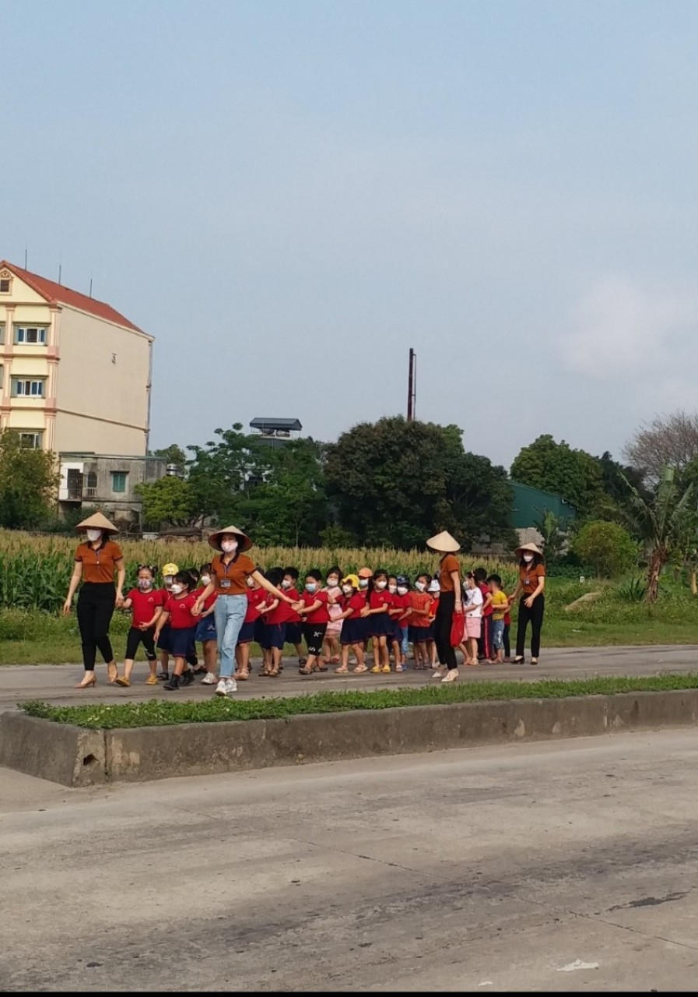
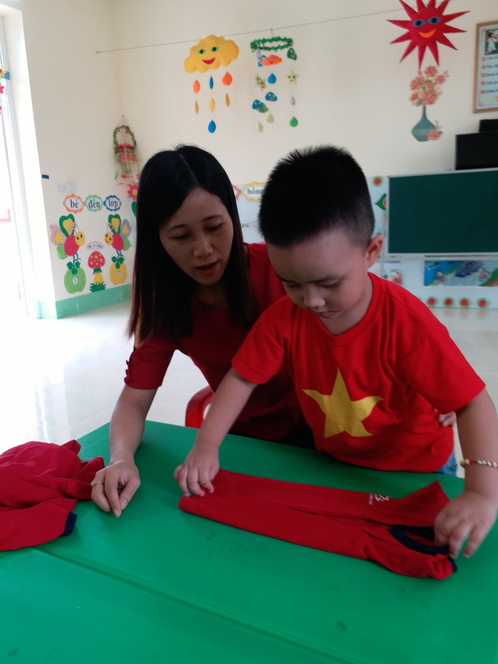
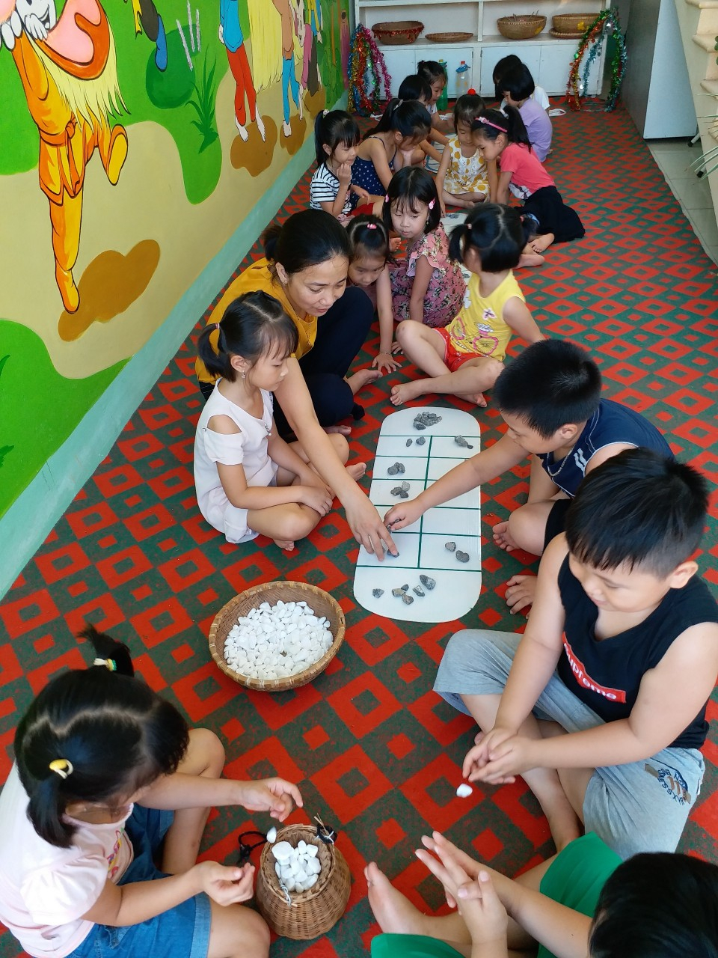
Hình ảnh tổ chức cho trẻ chơi các trò chơi dân gian
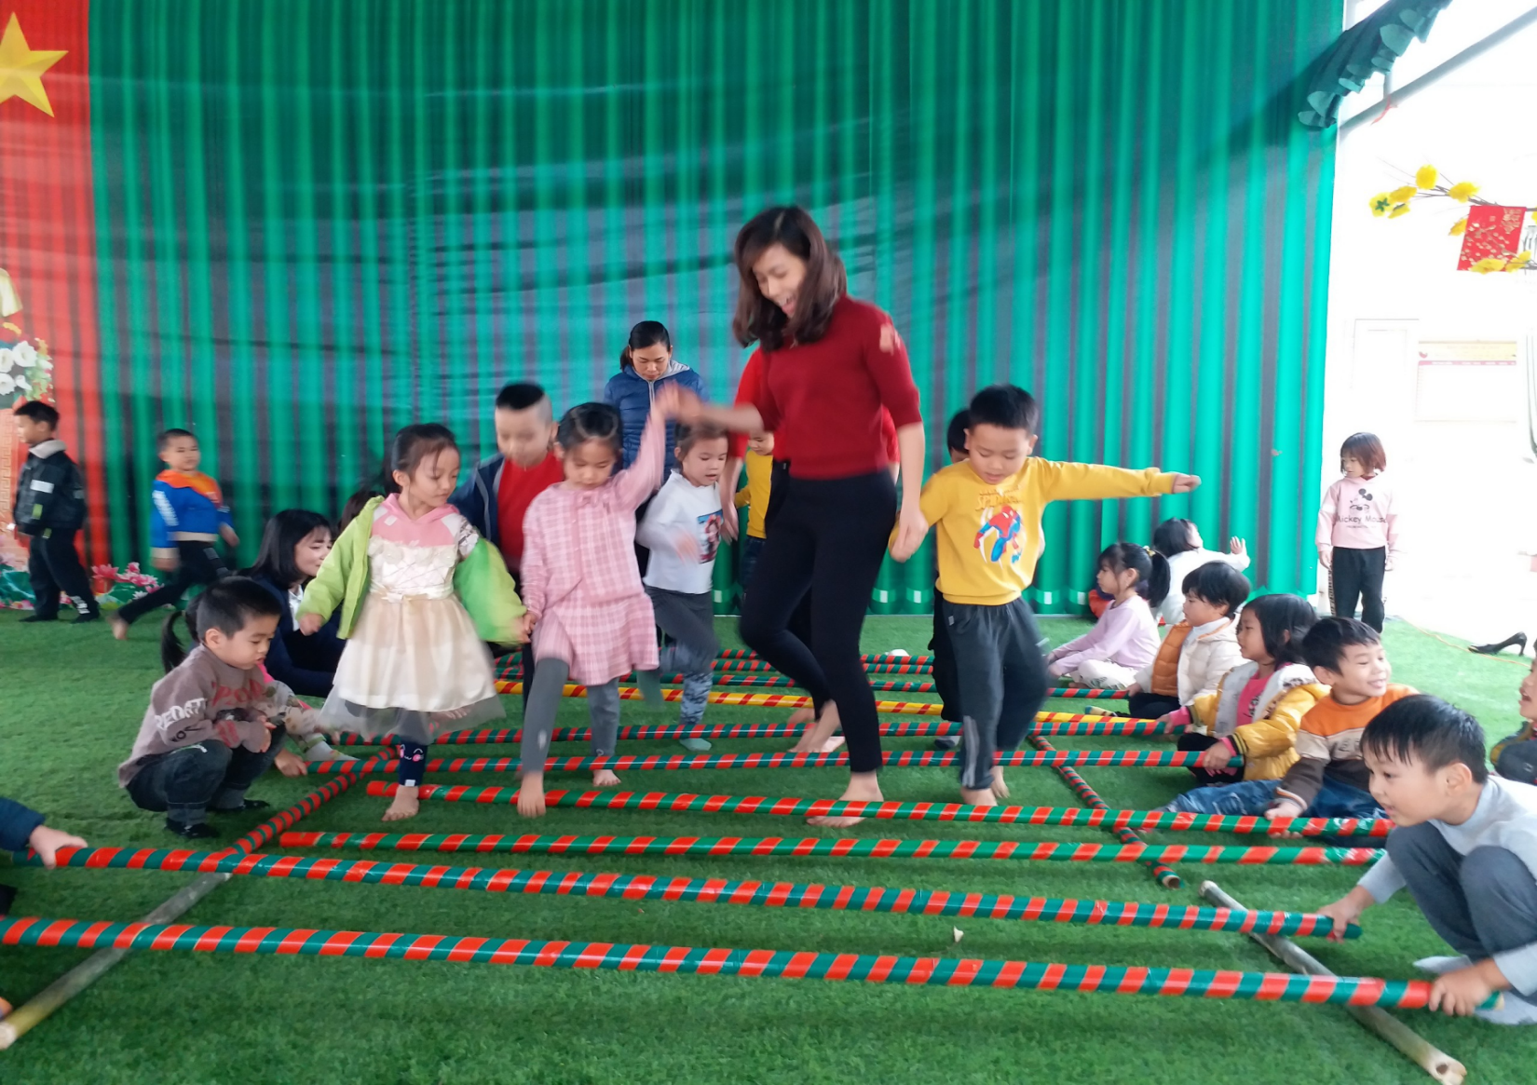

Chuyên đề“Xây dựng môi trường giáo dục lấy trẻ làm trung tâm”thực sự cần thiết và quan trọng đối với trẻ mầm non bởi đã giúp trẻ thỏa mãn nhu cầu vui chơi, hoạt động "Chơi mà học, học bằng chơi" Thực hiện chuyên đề, nhà trường đã đạt được những kết quả thiết thực. Giáo viên đã biết xây dựng kế hoạch giáo dục lấy trẻ làm trung tâm. Khi tổ chức các hoạt động giáo dục Trẻ trở thành trung tâm và đã hứng thú tham gia các hoạt động, mạnh dạn, tự tin và phát triển các tố chất cần thiết, phù hợp với lứa tuổi. Đạt mục tiêu của chương trình giáo dục mầm non và mục tiêu nhà trường đề ra.
Phạm Thị Nhận – Phó Hiệu trưởng

